0 = Trainer X = Keeper o = Bal loopactie ,gespeeldebal

0
ooooooo

X

Oef. 1 Traptechniek

X
2
o

inlopen wegtrappen
X 1 3

o bal spelen
Oef. 2 + 2a 0

2)Trainer trapt de bal richting 16 m keeper komt uit en trapt de bal naar voren (1 – 2 – 3)
2a)Dit zelfde doe je, maar dan laat je de andere keeper(s) op de 1e keeper inlopen om hem op te jagen

De keepers schieten v.d. 16 m. op het doel en proberen de lat te raken. Zo bouw je het uit door steeds verder v.h. doel af te gaan schieten, dit v.d.grond, later d.m.v. dropkick, volley

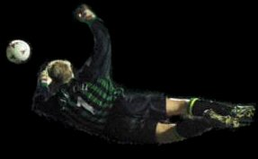

X
3
o

2 1 4
X o
0
Oef. 3

1 De trainer trapt de bal richting keeper, 2 de andere keeper loopt op hem in, 3 de keeper komt uit en 4 trapt de bal direct in een doeltje. Dit kan je direct laten doen, maar ook met één keer aannemen

3 X
o 4 o

1 2 5
o X
0

Oef. 4

- de trainer trapt de bal richting 16 m., daar waar de keeper zich aanbiedt 2) andere keeper loopt in, 3) keeper komt naar de bal, 4) neemt de bal mee naar links en 5) trapt de bal uit in het doeltje.
- De bal trap je van diverse plaatsen van uit het veld.

